Babinski-jel

Kóros talpreflex, amit úgy lehet kiváltani, hogy az orvos a talp külső élén, a saroktól a kisujj felé haladva, majd a nagylábujj felé kanyarodva végighúz egy hegyes tárgyat. Egészséges felnőtteknél ilyenkor az összes lábujj reflexszerűen a talp felé hajlik. Kóros esetben a nagy lábujj felfelé feszítődik, miközben a többi lábujj legyezőszerűen szétterpeszkedik. A tünet súlyos esetben a térd és a csípő behajlításával is együtt járhat.
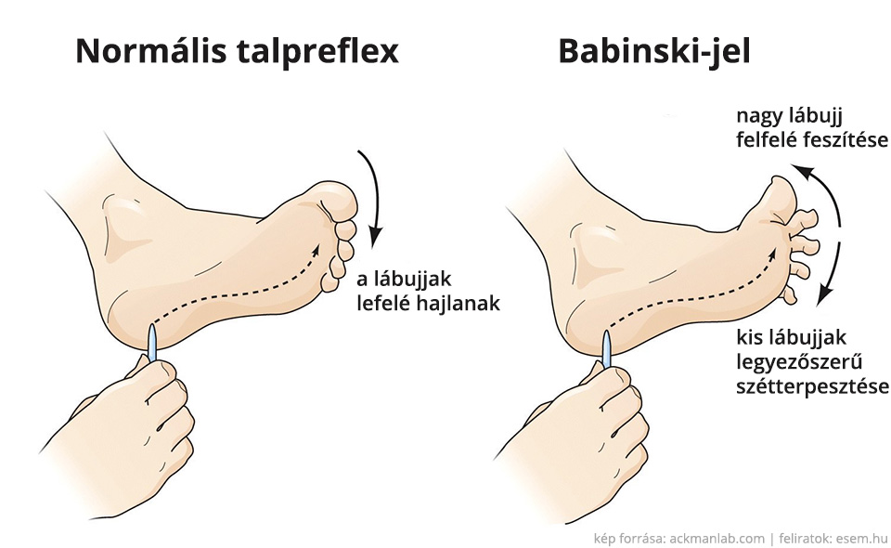
Babinski-jel sematikus rajza

A Babinski-jel az agyban vagy a gerincvelőben lévő károsodásra utal, ugyanakkor az egészséges talpreflex nem zárja ki a neurológiai sérülést.
A tünet Joseph Babinski francia neurológusról kapta a nevét, aki 1896-ban elsőként írta le a kóros reflexet.
Szinonimái: Babinski-reflex, Babinski-tünet
Angolul: Babinski sign, Babinski response

Laségue jel

A Laségue jel tulajdonképpen az ideg (nervus ischiadicus) vagy valamelyik gyökének megnyújtásából származó fájdalom.
A beteg a hátán fekszik, a terapeuta hajlítja a nyújtott lábat max. 60ᵒ-ig vagy a fájdalom megjelenéséig.
Értelmezése:
Amikor a beteg a hátán fekszik, az alsó végtagok nyújtva fekszenek, a n. ischiadicus és a gyökök nincsenek nyomás alatt.

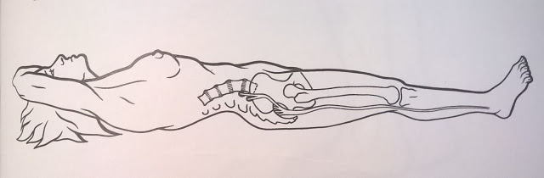

Ha a lábat hajlított térddel emeljük fel az ideg és a gyökök még mindig nem kerülnek nyomás alá.

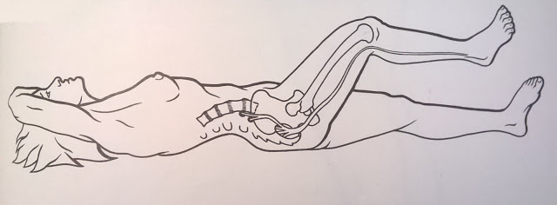
Ha az alsó végtagot nyújtott térdel emeljük fel az ideg megfeszül, hiszen hosszabb utat kell megtennie. Egy egészséges embernél ez nem okoz fájdalmat. Ahogy a láb közeledik a függőlegeshez a comb hátulsó részén fájdalom jelentkezhet, ami az izmok megnyúlásából következik. Ezt a fájdalmat nem szabad összetéveszteni a gyöki fájdalommal, ez a fals pozitív Laségue jel.

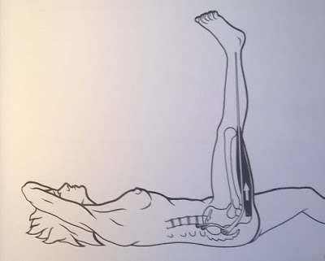
Abban az estben, amikor egy degeneratív lumbális gerincről beszélünk a teszt elvégzésekor az ideggyök beszorulhat a foramenbe (csigolyák közti lyuk), vagy a gerincsérv miatt túl nagy távolságot kell megtennie, ami már enyhe lábemelésnél is jelentkezhet. A Laségue jel 60ᵒ-os csípőflexió (végtagemelés) előtt megjelenik.

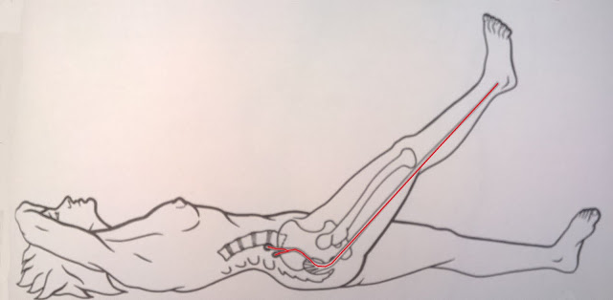
Egy dolgra mindenképp felhívnám a figyelmet! A nyújtott térdel történő végtagemelés során az ideggyökre ható nyújtóerő elérheti a 3 kg-ot is. Ezeknek a gyököknek a nyújtóerővel szembeni ellenállásuk 3-3,5 kg. Ezért ha egy gyök beszorult vagy egy degenerálódott porckorong miatt hosszabb utat kell megtegyen, ergó megrövidül, egy durva lábemelés beszakadásokat okozhat a gyökön, ami hosszabb-rövidebb ideig tartó bénuláshoz vezethet.
Ezért két óvintézkedést kell megtenni:
- a Laségue jelet mindig lassan és óvatosan kell kiváltani, a fájdalom megjelenésekor abba kell hagyni
- sohasem szabad általános anesztéziában (érzéstelenítés) kiváltani, mert ilyenkor a védekezőreflex hiányzik
Ezt a tesztet bárki elvégezheti otthon is, figyelve az utasításokra. Persze ha fáj a hátunk, de a teszt negatív lett, nem azt jelenti, hogy nyugodtan hátradölhetünk mert még nincs baj. A gerincsérv, a degenerálódott porckorong első jele a hátfájás. Mint minden esetben sokkal könnyebb ebben a fázisban kezelni a betegséget, mint egy előrehaladott krónikus szakaszban.
Ha a teszt pozitív, akkor sem jelenthetjük ki biztosan, hogy porckorongsérv áll mögötte. Képalkotó eljárások nélkül- amelyek csak a tünetekkel szorosan együtt értelmezhetőek- nincs pontos diagnózis. A pozitív Laségue tesztet okozhatja gerinccsatorna szűkület, daganat, spondylolisthesis stb. ezért az orvosi vizsgálat megkerülhetetlen.
A képalkotó eljárás minden esetben CT vagy MRI, hiszen egy átlagos röntgenfelvételen nem látszanak a porckorongok állapota csak a csigolyák.

